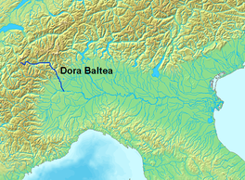**Dora Baltea**

|  |  |
| --- | --- |
| Lengte | 160 km |
| Hoogte (bron) | 1400 m |
| [Debiet](http://nl.wikipedia.org/wiki/Debiet) | 110 m³/s |
| [Stroomgebied](http://nl.wikipedia.org/wiki/Stroomgebied) | 3920 km² |
| Van | [Entrèves](http://nl.wikipedia.org/wiki/Courmayeur) |
| Naar | [Po](http://nl.wikipedia.org/wiki/Po_(rivier)) |
| Stroomt door | [Valle d'Aosta](http://nl.wikipedia.org/wiki/Valle_d%27Aosta), [Piemonte](http://nl.wikipedia.org/wiki/Piemonte) |

* De Dora Baltea ([Frans](http://nl.wikipedia.org/wiki/Frans): Doire Baltée) is een rivier in Noord-Italië met een lengte van 160 kilometer.
* De rivier ontstaat in de [Aostavallei](http://nl.wikipedia.org/wiki/Valle_d%27Aosta) bij [Entrèves](http://nl.wikipedia.org/wiki/Courmayeur) aan de voet van de [Mont Blanc](http://nl.wikipedia.org/wiki/Mont_Blanc).
* 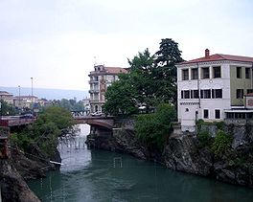De rivier komt daar voort uit de [Dora di Veny](http://nl.wikipedia.org/wiki/Val_Veny) die ontstaat uit de imposante [Miagegletsjer](http://nl.wikipedia.org/wiki/Gletsjer) en de [Dora di Ferret](http://nl.wikipedia.org/wiki/Val_Ferret) uit het gelijknamige dal.
* Op zijn tocht richting de [Povlakte](http://nl.wikipedia.org/wiki/Povlakte) stroomt de rivier door het brede [Valle d'Aosta](http://nl.wikipedia.org/wiki/Valle_d%27Aosta).
* Hier wordt hij gevoed door de bergrivieren die ontspringen 4000 meter hoge bergen zoals de [Grand Combin](http://nl.wikipedia.org/wiki/Grand_Combin), [Gran Paradiso](http://nl.wikipedia.org/wiki/Gran_Paradiso), [Matterhorn](http://nl.wikipedia.org/wiki/Matterhorn) en [Monte Rosa](http://nl.wikipedia.org/wiki/Monte_Rosa).
* Steeds breder wordend worden de plaatsen [Aosta](http://nl.wikipedia.org/wiki/Aosta), [Saint-Vincent](http://nl.wikipedia.org/wiki/Saint-Vincent_(Valle_d%27Aosta)) en [Ivrea](http://nl.wikipedia.org/wiki/Ivrea) gepasseerd.
* Bij deze laatste stad heeft de rivier de Povlakte bereikt.
* Uiteindelijk stroomt de rivier na 160 kilometer te hebben afgelegd bij [Crescentino](http://nl.wikipedia.org/wiki/Crescentino) uit in de [Po](http://nl.wikipedia.org/wiki/Po_(rivier)).